

SCHEDA TECNICA COPERCHIO ZUCCOTTO
CODICE 10055008
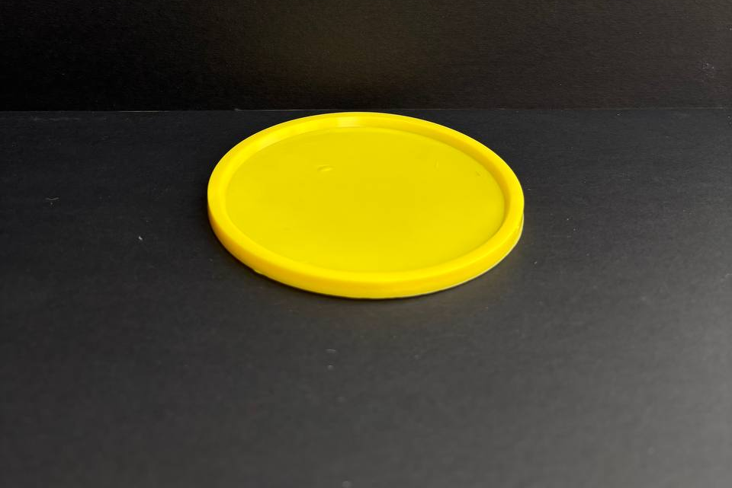
Sistema di chiusura:
A scatto
Materia prima:
PE- Polietilene



Abbinato a fondo
COD.10055007

Dimensioni
H | 5 mm (+/-1%)
Diametro | 114 mm (+/-1%)
Peso Articolo | 11 gr (+/-5%)

IMBALLAGGIO CARTONE IMBALLAGGIO PALLET
Misura 440x440x370 h Misura 80x120x160h cm
Pezzi 960 Tot. Cartoni 24

